伴性遗传 教学设计
孙媛媛
一、教材分析
本节内容选自人教版高中生物必修二《遗传与进化》第二章第三节，本节内容包含三部分：人类红绿色盲症、抗维生素D佝偻病、伴性遗传在实践中的应用。本节以色盲为例讲述伴性遗传现象和规律，进一步说明了基因与染色体的关系，其实质就是基因分离定律在性染色体遗传上的应用。同时，也为《人类遗传病》的学习奠定基础。
教材首先通过问题探讨，引出伴性遗传，本节聚焦使学生了解本节课学习的重点，呈现资料分析，以红绿色盲家系图为例分析遗传规律。掌握伴x隐性遗传之后，了解其他遗传方式的特点和判断方法，最后呈现应用，符合学生的认知规律，使学生学会判断并且感受到在实践中的意义。

二、学情分析
思维上 高中生处于抽象逻辑思维发展阶段、好奇心强、思维活跃，本节课与生活联系密切，打开了学生兴趣的大门。
认知上 学生已经具备分离定律、减数分裂和基因与染色体关系的相关知识，为本节课学习奠定了基础。同时，它们具备一定的观察、分析解决问题的能力，教学中可采用演示法、角色扮演法，完成知识的学习，培养学生探究能力。

三、教学目标
课程目标：
1说出伴性遗传的概念、特点
2举例说明伴性遗传在实践中的意义
3运用资料分析法，总结人类红绿色盲的遗传规律
素养目标：
1培养探究问题的能力，获得研究生物学问题的方法
2 形成优生优育、关爱他人的生命观念

四、教学重难点
重点 伴性遗传的特点及其他遗传病的特点
难点 分析人类红绿色盲的遗传
五、教学思路
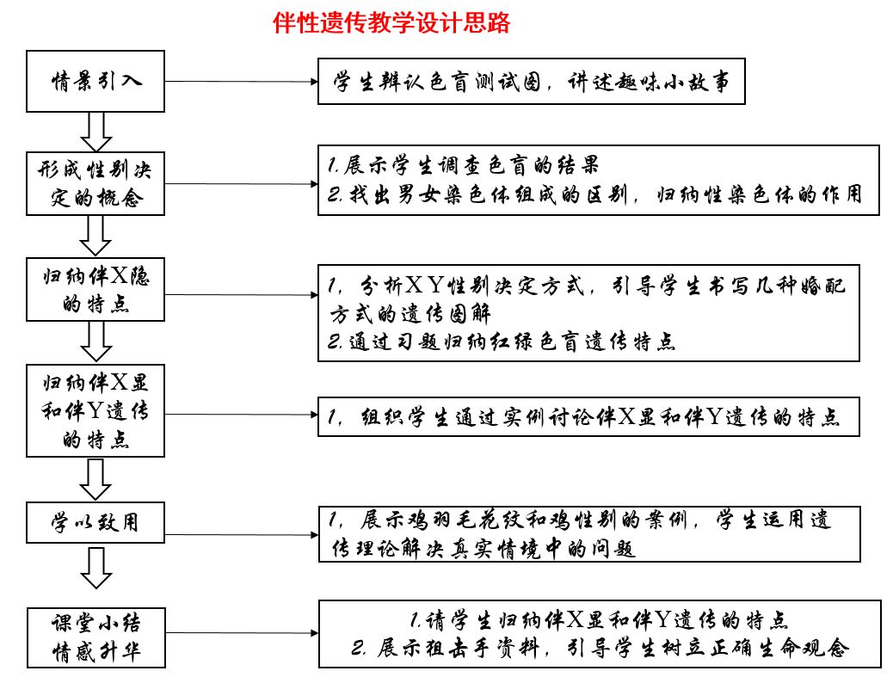
六、教学过程
1、联系实际，创设问题情境，导入新知
具体我是这样做的：上课 同学们好 请坐 欢迎来到生物课堂 感悟生命之美。红绿色盲患者不能准确区分色光，在生活中看不好红绿灯等。大家来看大屏幕中八张色盲卡片，自行辨认，好，正确答案是这样的，他们不需要过度关注，但需要适度关爱，红绿色盲是一种什么疾病？课前生物兴趣小组已经开展了几个家系中红绿色盲的调查，请小组代表汇报调查结果。其他同学从这个结果中有何发现？患病与性别相联系，这就是本节课要学习的“伴性遗传”。

意图：学生对红绿色盲有初步了解，充满好奇，学生自己辨认色卡，做到心中有数，保护学生隐私和自尊，教育学生不歧视患者，课外调查锻炼学生实践能力和团队协作能力、从实际中正确提出问题的能力，学生能兴致盎然地进入探索新知的状态。

1人类红绿色盲症基因型和不同婚配方式遗传图解的书写
(1)展示人类染色体图，明确男女性染色体组成，学会书写红绿色盲基因型。
(2)职业体验
情境模拟：让两个学生扮演一对夫妇，前来咨询关于红绿色盲遗传病的相关问题，其他同学扮演遗传咨询师进行职业体验，针对他们的问题进行分析和解答，并板演遗传图解，对优生优育提出建议。
意图：以案例中患者的相关问题为切入点，以问题为驱动力，动员学生进行讨论、分析推理，自主探究，既能提高学生的学习兴趣，又能回归教材，更能给予学生动手练习的机会，培养学生相关的学科素养，突破了难点。

2 呈现红绿色盲习题，学生通过习题归纳红绿色盲遗传特点

3 伴X显性遗传病 抗维生素D佝偻病的遗传图解和遗传特点、伴Y遗传特点。
ppt呈现抗维生素D佝偻病几种婚配方式，学生自主书写遗传图解，讨论遗传特点。

4 伴性遗传在实践中的应用
设置问题情境：如何根据鸡羽毛花纹提高产蛋量，学生小组讨论回答
意图：设置问题情境，学生通过计算体会伴性遗传的应用，也能起到巩固新知的作用。

5交流分享 情感升华
以图“找找狙击手在哪”，让学生亲自感受到色盲的优点，二战期间招募很多红绿色盲患者，它们更能辨别穿着的保护色与周围环境色彩明暗度的差别。
意图：通过实例启迪学生树立科学的生物学思维，从生物进化的角度分析色盲，从本质上认识到任何基因都有优点和缺点，所谓的优点和缺点，只是因为环境的不同。应该正确看待色盲症，尊重他人隐私，树立正确的生命观念。

6 作业布置
课时检测、一对夫妇可能患有抗维生素D佝偻病或红绿色盲，如何优生优育，自主导演情景剧。

